МБОУ «Темниковская средняя общеобразовательная школа № 2»

Внеклассное мероприятие
по профориентации:

«Я и мир профессий»
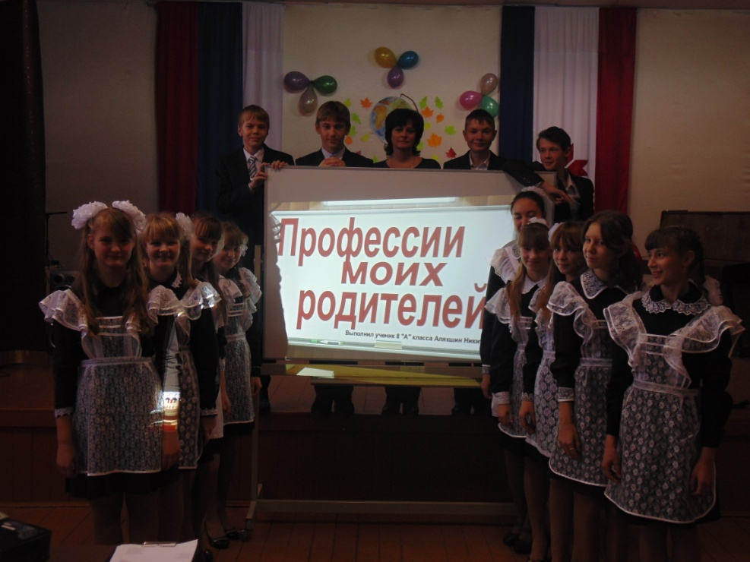

Разработала: Макеева Н. В.,
классный руководитель
9 «А» класса МБОУ «ТСОШ №2»

Темников, 2016 г.

Если человек не знает,
к какой пристани он держит путь,
для него ни один ветер
не будет попутным.
(Сенека Древнеримский философ)

Цель: ознакомить учащихся с классификацией профессий по предметам труда, создать информационное пространство о профессиях, прививать интерес к различным видам деятельности, задуматься о своем профессиональном будущем.
Задачи:
- Активизировать личное участие в формирование своего будущего;
- Пробуждение у подрастающего поколения интереса к знакомству с различными видами деятельности.
- Создать условия для повышения готовности подростков к социально-профессиональному определению.
Предварительная работа:
- Поисковая работа о многообразии профессий.
- Подготовка стенда « Мир моих увлечений».
Создание презентаций на тему: «Профессии моих родителей» Оборудование:
- Компьютер
- Проектор для показа презентации.
- Иллюстрации различных профессий.
- Выставка книг по теме.

Ход мероприятия:
Учитель:
Вы, наверное, часто задумывались над тем, кем быть, какую профессию выбрать. Эти вопросы вам задают и в школе, и дома. Почему проблема выбора профессии является одной из главных в жизни человека? Правильно ли считают многие, что профессию выбирают один раз и на всю жизнь? Ответы на эти и другие вопросы, связанные с профессиональным самоопределением, мы с вами попробуем найти в нашем мероприятии «Я и мир профессий».

Вед.1 Добрый день, дорогие ребята!
Вед.2 Здравствуйте, уважаемые взрослые. Вы все прекрасно знаете, что каждый человек на земле от мала до велика должен трудиться, так как без труда нельзя прожить. Труд был, есть и будет основой жизни на земле.
Вед.1 Чтобы стать хорошим специалистом, человек должен много знать и много уметь. Сегодня мы за школьной партой. Учение тоже труд и труд не простой. Пройдут школьные годы, и перед нами встанет серьезный вопрос "Кем быть?"
Вед.2 Очень важно не ошибиться в выборе и выбрать профессию на всю жизнь. Наше мероприятие «Я и мир профессий» посвящается профессиям разных людей, а также профессиям наших родителей.
Сценка
Алиса: Подскажите, пожалуйста, в какую сторону мне идти?
Чеширский кот: В значительной степени это зависит от того, что ты желаешь достичь.
Алиса: Меня это как-то мало волнует.
Чеширский кот: Тогда не имеет значения, в какую сторону ты пойдёшь.
1-й ученик: Если вы, как Алиса из сказки Л. Кэррола «Алиса в стране чудес», не представляете себе, куда хотите пойти, то рискуете оказаться на распутье, гадая, что делать дальше. Вы будете порываться то в одну, то в другую сторону или окажетесь настолько сбиты с толку, что вообще не сможете сделать ни шагу. А чтобы этого не произошло, необходимо определяться заранее, куда же ты идёшь.
Алиса:
А какие на свете профессии есть?
Чеширский кот:
Да что ты, их море, их просто не счесть:
Учитель, водитель, врач, адвокат,
Политик, чиновник и бюрократ.
Бухгалтер, банкир, композитор, поэт,
Юрист, парикмахер, редактор газет.
1-й ученик:
Мы грамотой овладеваем быстро,
Из нас вырастут министры.
Лучшие работники – инженеры, плотники,
Президенты, секретные агенты,
Журналисты, а может быть, артисты.
- Кто я?
Вед.1 Для того, чтобы добиться успеха в профессиональном самоопределении, сначала нужно всесторонне и объективно оценить личные запросы и потребности, определить те личные качества, которые нужно сформировать, т. е. изучить собственное «Я».

Вед.2. В каждом из нас живут много разных «Я». О каждом из них написано множество научных статей, и тем не менее в феномене «Я» загадок больше, чем ответов.
Я - ожидаемое
Я - желаемое
Я - реальное
Я - представляемое
Я - фантастическое
Я - идеальное
Вед.2 Есть два способа выбора профессии. Первый – это метод «проб и ошибок»: человек ищет вслепую, пробуя себя в различных сферах, пока не найдет то, что будет приносить ему и средства для того, чтобы достойно существовать, и удовлетворение от процесса работы. Но это может быть очень трудный и длительный процесс, ведь существуют десятки тысяч профессий.
Вед.1 Возможен другой путь: изучить самого себя, ознакомиться с миром профессий, узнать предъявляемые профессией требования, а затем соотнести их со своими личностными особенностями, т.е. изучить интересы и склонности, свои возможности, здоровье, темперамент, характер, волевые качества, способности и многие другие.
Вед.2 Поговорим о знакомом нам слове – «Профессия». А что такое профессия?
Вед.1 Профессия – это труд, которому человек посвящает свою жизнь.
Вед.2 Профессия – основное занятие человека, его трудовая деятельность.
Вед.1 Профессия – это одна из характеристик человека.
Вед.2 Профессия – это деятельность, направленная на пользу обществу.
Вед.1 В мире насчитывается более 40.000 профессий. Но каждая профессия важна по-своему.
Ученик: Прекрасных профессий на свете не счесть,
И каждой профессии - слава и честь!
2-й ученик: А всё начинается в школе за партой,
И классной доски, и над контурной картой.
С нелёгкой задачки, с домашних заданий-
К вершинам труда и отважных дерзаний.
3-й ученик: Сегодня ты школьник, а завтра-рабочий,
Геолог, учёный, моряк или зодчий.
Для каждого нужное дело найдётся,
Кто с детства всерьёз за работу берётся.
Многообразие мира профессий.
Вед.1 Мир профессий огромен, причем ежегодно появляется около пятисот новых и столько же исчезает или видоизменяется.

Вед.2 У нас в стране чаще всего используется четырехуровневая классификация профессий Е.А. Климова, по которой все профессии можно распределить по пяти предметам, трем целям, четырем средствам и четырем условиям труда.
Вед.1 По Климову, можно выделить пять больших групп профессий в зависимости от предмета труда — «техника», «человек», «природа», «знак», «художественный образ». Это — первый уровень классификации.
Вед.2 Рассмотрим 1-ую группу ТЕХНИКА. К этой группе относятся профессии, связанные с производством, обслуживание и проектированием любой техники, от космических ракет и компьютеров до наковальни и молота кузнеца. Инженер, конструктор, летчик, машинист, водитель, электрик, строитель, автослесарь, сантехник, горнорабочий, испытатель двигателей — вот только некоторые из них. Особенность технических объектов в том, что они могут быть точно измерены и просчитаны, поэтому профессии этой группы требуют от человека сочетания практического склада ума и творческих способностей, точности, хорошего здоровья.
Крюкова Валя «Есть такая профессия сварщик» (Приложение 1)
Вед.1 Вторая группаЧЕЛОВЕК. Врач, медсестра, учитель, воспитатель, официант, юрист, продавец, парикмахер, экскурсовод - все эти профессии относятся к одной группе, потому что у них один предмет труда - человек. Эти профессии имеют особую социальную значимость. Они требуют от человека терпения и требовательности, умения брать ответственность на себя, контролировать свои эмоции. Главное содержание труда в этих профессиях -эффективное взаимодействие между людьми. Одни качества способствуют успешной работе, а другие -осложняют ее. Если у вас повышенная потребность в общении, контакты с людьми будут вас радовать, если пониженная - будут утомлять. Повышенный уровень агрессии недопустим для специалистов этой сферы. Кстати, умение продуктивно общаться необходимо каждому из нас.
Михалина Алина «Профессия – врач» (Приложение 2)
Вед.2 Третья группа ПРИРОДА. К этой группе относятся все профессии, связанные с живой и неживой природой. Исследование, изучение и использование природных ресурсов, уход за животными и растениями, их лечение - вот возможные виды деятельности. Профессии этой группы: агроном, селекционер, зоотехник, ветеринар, кинолог, растениевод, геолог, охотовед, эколог, мелиоратор. Людей этих профессий объединяет любовь к природе. Но эта любовь - деятельная, а не созерцательная. Одно дело-играть с домашними животными и любоваться цветами. И совсем другое -регулярно, день за днем ухаживать за ними, наблюдать, лечить, выгуливать, не считаясь с личным временем и планами. Чтобы быть успешным в этой деятельности, необходимо быть сильным и выносливым, заботливым и терпеливым, не бояться трудностей и не ждать быстрых результатов.
Песня «Все это называется природа» Ю.Чичков
Вед.1 Четвёртая группа ЗНАК. К этой группе относятся все профессии, связанные с использованием устной и письменной речи, работой с документами и цифрами. Это профессии экономиста, бухгалтера, лингвиста, математика, программиста, нотариуса. Предметом труда для этих профессий является «знаковая система», то есть вся информация, которую можно представить в виде текстов, формул, знаков, кодов, графиков, диаграмм и чертежей. От достоверности и своевременности информации в нашей жизни зависит многое, если не все. Поэтому специалисту, который работает со знаками, важно уметь, с одной стороны, абстрагироваться от реальных физических, химических, механических свойств предметов, а с другой — представлять и понимать характеристики реальных явлений и объектов, стоящих за знаками. Профессии этой группы предъявляют особые требования к мышлению, памяти и вниманию человека.
Вед.2 Пятая группа ХУДОЖЕСТВЕННЫЙ ОБРАЗ. К этой группе относятся профессии, связанные с изобразительной, музыкальной, литературно-художественной, актерско-сценической деятельностью. Создание произведений искусства -особый процесс. Не всегда современники способны оценить живущего рядом гениального художника, поэта или композитора, потому что таланту свойственно обгонять свое время. Поэтому нередко слава и признание приходят к творцам только после смерти. Но зато человек, занимающийся творчеством, испытывает ни с чем не сравнимую радость. Для освоения творческих профессий мало одного желания -необходимы творческие способности, талант, трудолюбие.
Алякшин Никита «Профессии моих родителей» (Приложение 3)

Ведущий 1: «А есть такая профессия – Родину защищать».
Вед.2 Есть события, над которыми не властно время, которые навсегда остаются в памяти народной, таким событием стала Великая Отечественная война, небывалая по своим масштабам, массовому героизму на полях сражений, лишениям, самоотверженному труду в тылу, и невыразимому трагизму.
Вед.1 Легендарный правитель Спарты Ликург как-то сказал, что богатство страны заключается не столько в деньгах, сколько в людях, крепких и телом, и духом, способных на труд и испытания, с дисциплинированным сознанием. Им мы доверяем свою мирную жизнь и независимость нашей Родины.
Вед.2 Военная форма и строгие костюмы, ордена и медали на груди, гордый и благородный взгляд – в повседневной жизни мы можем не узнать в этих людях героев и отважных защитников нашей страны. Но их преданность своему отечеству и верность своей любви заслуживают нашего восхищения и могут стать для каждого образцом для подражания.
Исполняется песня «От героев былых времён…» + видеоролик
Вед.1 Для того, чтобы выбрать профессию правильно, необходимо иметь как можно больше сведений об избираемой профессии. Источником таких знаний могут быть учебные занятия, экскурсии, беседы со специалистами, изучение литературы.
Вед.2 Сориентировавшись в выборе профессии, необходимо продумать возможные пути ее получения. Наличие образования позволит человеку чувствовать себя более уверенным в себе, в своих силах. Чем выше уровень профессионального образования, тем больше возможностей занять достойное положение в обществе, достичь успехов в карьере.
Ученик1
Всё, что видишь ты вокруг,
Всё – плоды рабочих рук.
Этот дом и этот сад
В лёгком кружеве оград.
Тепловоз, подъёмный кран,
Экскаватор – великан,
Телефон, машина, стол,
Сумка, парта и футбол, –
Всё, что видишь ты вокруг,
Всё – плоды рабочих рук.
Ученик 2
Да здравствуют руки,
Рабочие руки,
Те, что не терпят
Лени и скуки!
Да здравствуют руки,
Которые в полночь
Опасно больному
Приходят на помощь!
Ученик 3
Да здравствуют руки,
Которые косят,
Пекут, обшивают,
И почту приносят,
Ведут корабли
В покорённую даль,
И варят в мартенах
Чудесную сталь!
Да здравствуют руки,
Руки простые,
Которые к звёздам
Подняли Россию!

Песня «Быть человеком» исп. все участники мероприятия

Вед.1 Ребята, сегодня мы с вами побывали в необычном мире – мире профессий. Рано или поздно в этом мире окажемся и мы. И от нас зависит, каким он будет – мир нашей профессии.

Вед.2 Подводя итог нашего мероприятия хочется привести слова Константина Дмитриевича Ушинского: «Если вы удачно выберите труд и вложите в него всю свою душу, то счастье само вас отыщет».
Вед.1 Спасибо, ребята, за хорошую, активную работу! Спасибо, гости, за ваше внимание и принятое участие! Всего вам доброго, до свидания.

